**МИНИСТЕРСТВО ОБРАЗОВАНИЯ И НАУКИ РОССИЙСКОЙ ФЕДЕРАЦИИ**

ФЕДЕРАЛЬНОЕ ГОСУДАРСТВЕННОЕ БЮДЖЕТНОЕ ОБРАЗОВАТЕЛЬНОЕ

УЧРЕЖДЕНИЕ ВЫСШЕГО ОБРАЗОВАНИЯ

**«МОСКОВСКИЙ АВИАЦИОННЫЙ ИНСТИТУТ**

(**НАЦИОНАЛЬНЫЙ ИССЛЕДОВАТЕЛЬСКИЙ УНИВЕРСИТЕТ**)» (**МАИ)**

Институт №3 «Системы управления, информатика и электроэнергетика»

Кафедра 304 Вычислительные машины, системы и сети

ПРОГРАММИРОВАНИЕ НА ЯЗЫКЕ ВЫСОКОГО УРОВНЯ

ОТЧЕТ ПО ЛАБОРАТОРНОЙ РАБОТЕ № 11

«Изучение функций для работы со строками и символами.»

Вариант 4

Выполнил:

студент группы М30-209Б-19: Кузнецов И.И.

Проверили:

Доцент к. 304, к.т.н., Новиков П. В.

Старший преподаватель, Ивашенцев И. В.

Москва 2020

**МИНИСТЕРСТВО ОБРАЗОВАНИЯ И НАУКИ РОССИЙСКОЙ ФЕДЕРАЦИИ**

ФЕДЕРАЛЬНОЕ ГОСУДАРСТВЕННОЕ БЮДЖЕТНОЕ ОБРАЗОВАТЕЛЬНОЕ

УЧРЕЖДЕНИЕ ВЫСШЕГО ОБРАЗОВАНИЯ

**«МОСКОВСКИЙ АВИАЦИОННЫЙ ИНСТИТУТ**

(**НАЦИОНАЛЬНЫЙ ИССЛЕДОВАТЕЛЬСКИЙ УНИВЕРСИТЕТ**)» (**МАИ)**

Институт №3 «Системы управления, информатика и электроэнергетика»

Кафедра 304 Вычислительные машины, системы и сети

ПРОГРАММИРОВАНИЕ НА ЯЗЫКЕ ВЫСОКОГО УРОВНЯ

ОТЧЕТ ПО ЛАБОРАТОРНОЙ РАБОТЕ № 11

«Изучение функций для работы со строками и символами.»

Вариант 4

Выполнил:

студент группы М30-209Б-19: Мухаметгалиев А.Р.

Проверили:

Доцент к. 304, к.т.н., Новиков П. В.

Старший преподаватель, Ивашенцев И. В.

Москва 2020

**Содержание**

1. **Задание.**
2. **Структурная схема алгоритма программы и подпрограмм.**
3. **Текст программы.**
4. **Результаты работы программы.**
5. **Вывод.**

**Задание**

**Вариант 4**

Разработать программу и подпрограмму (подпрограммы), выполняющую действия согласно варианту задания:

Преобразовать текстовый файл, удалив из него все нечетные слова, начинающиеся с заглавной буквы, а в остальных нечетных словах поменять регистр букв.

**Структурная схема алгоритма программы.**

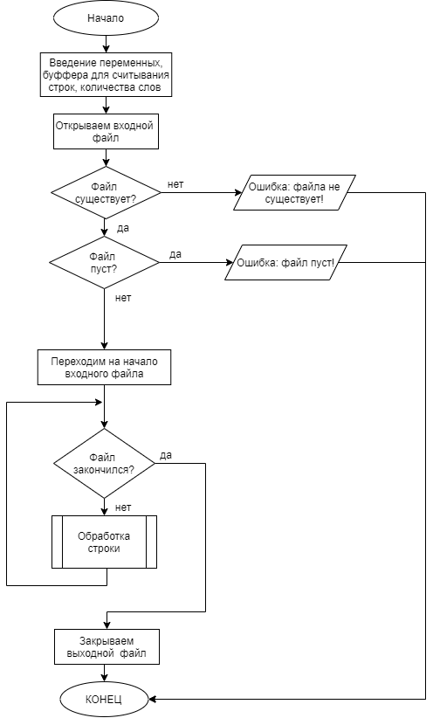

**Структурная схема алгоритма подпрограммы TreatmentString.**

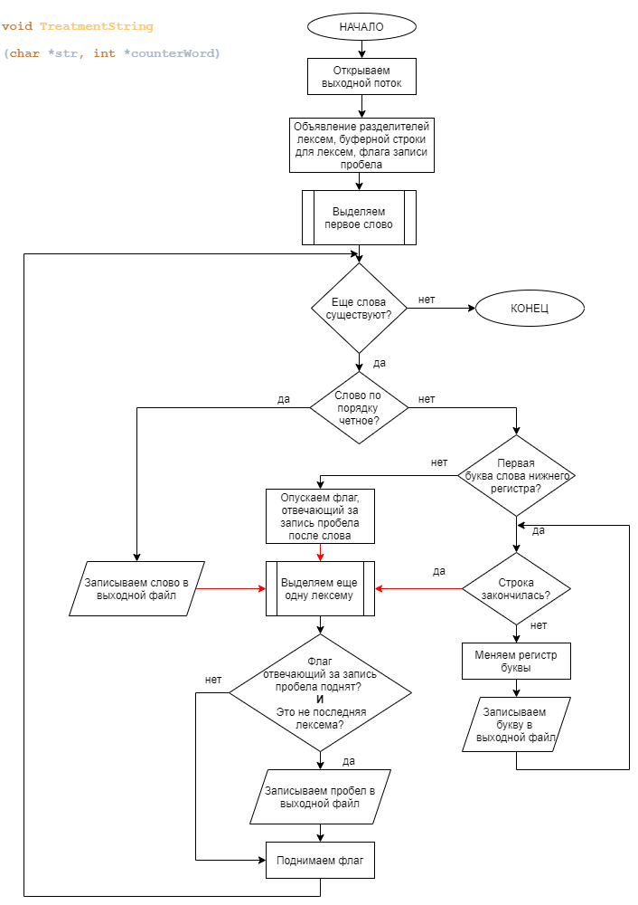

**Текст программы**

#include <stdio.h>

#include <ctype.h>

#include<string.h>

void NewTreatmentString(char* str, int* counterWord);

int main() {

FILE* in;

char str[256]; //буфферная строка

int counterWord = 0; //счетчик слов

in = fopen("../Fin.txt", "rt");

if (in == NULL) { //проверка на наличие файла

perror("ERROR with a reading file ");

return -1;

}

if (getc(in) == EOF) { //проверка на пустоту файла

printf("File is empty!\n");

return -2;

}

rewind(in); //переход на начало файла

remove("../Fout.txt");

while (fgets(str, sizeof(str), in) != NULL) { //считать построчно, пока не конец файла

TreatmentString(str, &counterWord);

}

fclose(in);

return 0;

}

/**

* Функция обработки строки

* \Description_of_algorithm

* Пока не закончится строка выполняем: <br>

* 1) Ищем слово <br>

* 2) Проверяем, четное слово или нет <br>

* 3) Слово четное - записываем все слово в файл без изменений <br>

* 4) Слово нечетное: <br>

* 4.1) Если слово начинается с верхнего регистра - не записываем это слово <br>

* 4.2) Если слово начинается с нижнего регистра - меняем регистр каждой

* буквы в слове и записываем ее в файл

* @param str - входная, обрабатываемая строка

* @param counterWord - счетчик слов во всем файле

*/

void TreatmentString(char* str, int* counterWord) {

FILE* out;

out = fopen("../Fout.txt", "a+t");

char dividers[] = " ";

char* ptr = strtok(str, dividers); //выделим первую лексему

int flag = 1;

while (ptr != NULL) {

if (*(counterWord) % 2 == 0) {

fprintf(out, "%s", ptr);

}

else {

if (islower(ptr[0])) {

for (int i = 0; i < strlen(ptr); ++i) {

ptr[i] = isupper(ptr[i]) ? tolower(ptr[i]) : toupper(ptr[i]);

fwrite(&ptr[i], sizeof(char), 1, out); //записываем в файл

}

}

else {

flag = 0;

}

}

ptr = strtok(NULL, dividers);

//если слова еще есть, и слово записано, добавляем после него пробел

if (flag == 1 && ptr != NULL) fwrite(" ", sizeof(char), 1, out);

(*counterWord)++; //счетчик слов

flag = 1;

}

}

**Результаты работы программы**

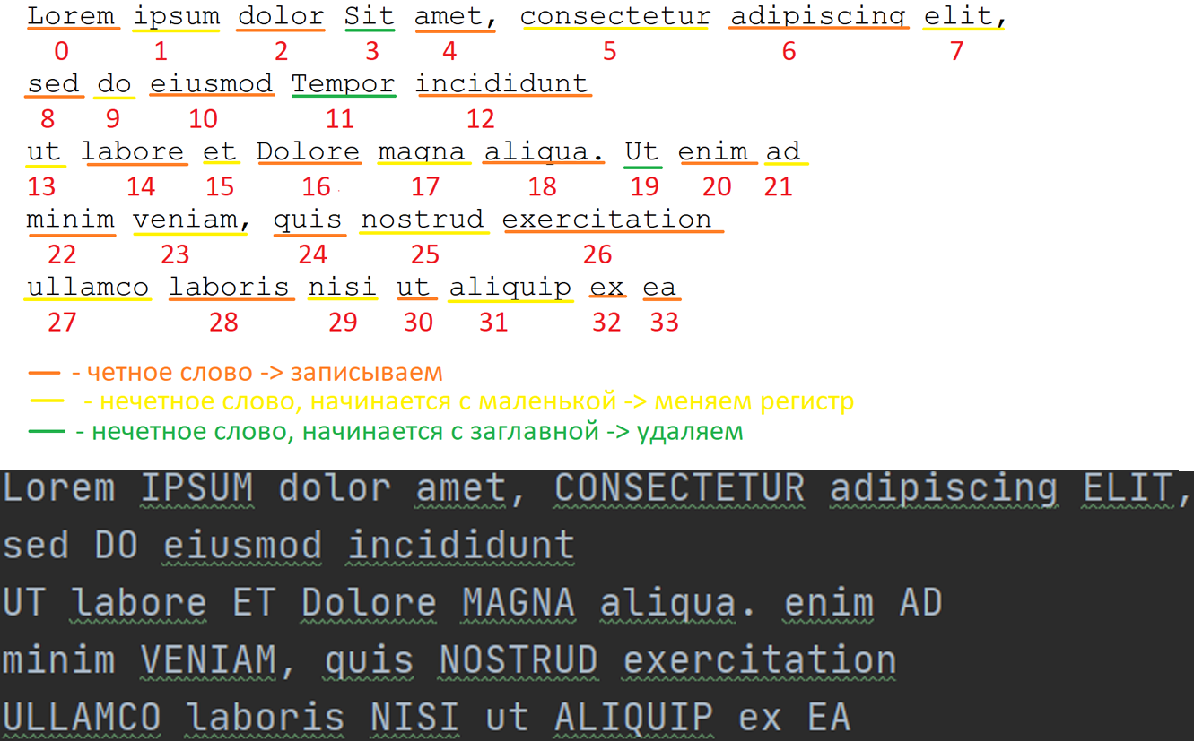

**Вывод**: Программа работает корректно

**Вывод**

Мы разработали программу и подпрограмму, выполняющую действия согласно варианту задания:

*Преобразовать текстовый файл, удалив из него все нечетные слова, начинающиеся с заглавной буквы, а в остальных нечетных словах поменять регистр букв.*

Подпрограмма TreatmentString преобразовывает строку, удаляя из неё все нечетные слова, начинающиеся с заглавной буквы, а в остальных нечетных словах меняет регистр букв.

А также изучили библиотеку <ctype.h>, используя функции для проверки регистра букв и преобразования регистров букв и продолжили изучение библиотеки <string.h> используя функцию strtok.